***Конспект НОД***

***Тема:* «Все мы дружные ребята»**  
***(средняя группа)***

***Воспитатель:* Чернопупова Ирина Анатольевна.**

Цель: обобщить и расширить знания детей о дружбе.

• Воспитывать доброжелательное отношение друг к другу, умение дружить, уступать, быть добрыми, заботливыми.

• Учить определять по мимике эмоциональное состояние.

Закрепить знание эмоций - страх, радость, обида, злость, грусть, удивление.

• Развивать умение узнавать и называть эмоции, развивать выразительность движений и мимики. Эмоционально сблизить детей друг с другом и воспитателем, дать понять какие чувства и эмоции наиболее важны для установления доброжелательных отношений.

• Учить находить себе пару по фрагменту картинки.

• Формировать представления о положительных и отрицательных качествах личности.

Учить детей участвовать в беседе, продолжать учить вести диалог.

Методы и приёмы: беседа, дидактические игры, подвижные игры

**Средства**: Солнце с лучами- ладошками

Разрезные картинки для дидактической игры *«Найди друга»*

Воздушный шар с *«улыбкой»*

Ход

Заходим в **группу**, встаем в круг.

Воспитатель: «**Ребята**, давайте скажем друг другу добрые слова, я начну:

Желаю счастья и добра

Всем детям с самого утра

А поможет нам вот этот веселый шарик»

*(Воздушный шар с нарисованной мордочкой)*

Дети передают шар друг другу с пожеланиями

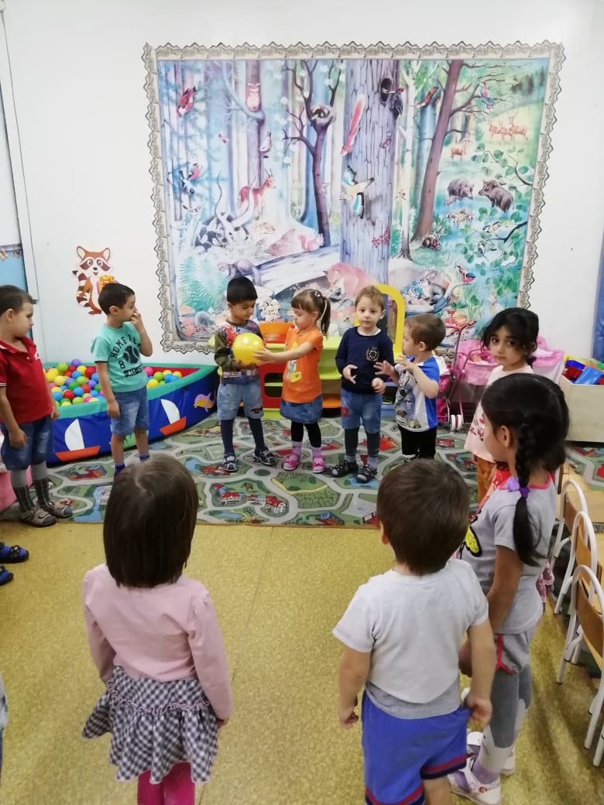

*(Садятся на стульчики)*

Воспитатель: «Вам понравился этот веселый шарик. Почему? *(Ответы детей.)* Правильно, потому что он веселый, добрый.

**Ребята послушайте**, пожалуйста, одну песенку, и скажите мне о чем в ней поется. (Включается запись *«Барбарики»* - *«Что такое доброта»* один куплет).

-Д: В песенке поется о доброте.

В: Давайте все вместе с вами скажем слово *«Доброта»*. Удивительное, волшебное слово. А как вы понимаете что такое доброта?

Ответы детей:

В: Подумайте и скажите о ком или о чем можно сказать *«добрый»*?

Д: О человеке, о поступках.

В: Добрый человек, а значит он еще какой?

Добрый - это тот, кто помогает взрослым, не обижает младших, защищает слабых, вежлив и внимателен ко всем, говорит только добрые, хорошие слова.

Д: Внимательный, отзывчивый, всем помогает, вежливый.

Воспитатель: Молодцы, а сейчас давайте поиграем. Встаем в круг.

Все вместе: «Я готов для всех всегда делать добрые дела. Совершив такой поступок, говорю я *«да, да, да»*

Воспитатель: «Будем старших уважать, Дети: да

Будем дерево сажать да

Будем маме помогать да

А братишку одевать да

Позаботимся о кошке да

Птицам мы насыплем крошки да

Позаботимся о друге да

А цветы польем на клумбе да

Будем добрыми всегда да

Кто мне скажет *«да, да, да»*».

Физкультминутка. *«Если есть хороший друг»*.

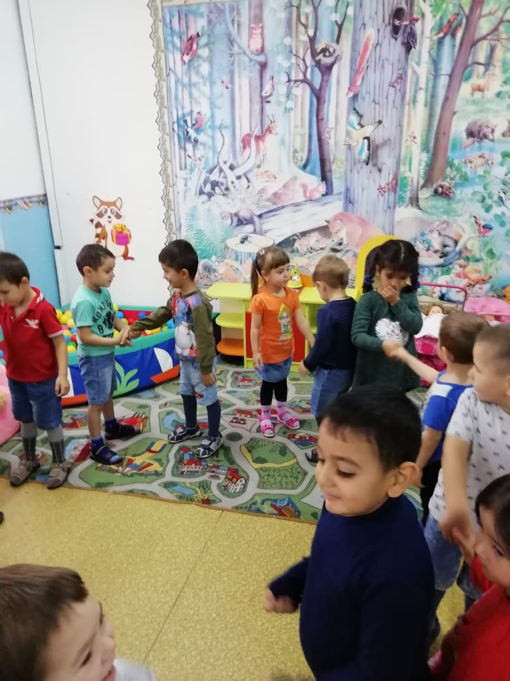

- Я читаю стихотворение, а вы выполняйте жесты и движения.

Настроение упало, - опускают руки вниз

Дело валится из рук… - качание головой, встряхивают кистями

Но еще не все пропало, - **разводят руками**

Если есть хороший друг. - **разворачиваются лицами др**. к другу

С делом справимся вдвоем, - пожимают друг другу руки

С облегчением вздохнем - делают глубокий вдох, выдох

Настроение поднимем - нагибаются и медленно выпрямляются

И от пыли отряхнем! - отряхиваются.

Воспитатель: «Молодцы **ребятки**, какие вы добрые, хорошие **ребята**, а правила доброты вы знаете?»

Дидактическая игра *«Волшебные слова»*

Воспитатель: - А сейчас мы узнаем у вас, знаете ли вы *«волшебные слова»*?

• Растает даже ледяная глыба от слова тёплого *(спасибо)*

• Зазеленеет даже пень, когда услышит *(добрый день)*

• Если больше есть не в силах, скажем маме мы *(спасибо)*

• Мальчик вежливый и **развитый говорит**, встречаясь… *(здравствуйте)*

• Когда нас бранят за шалости, говорим *(простите пожалуйста)*

• И во России и в Дании на прощание говорят *(до свидания)*

Воспитатель: «Ну, молодцы, действительно знаете, **ребята**, а вы **дружные**? У вас есть друзья в **группе**? У тебя, Настя? Алина? И т. д. **Ребята**, а какими делами могут заниматься вместе друзья?» Ответы детей: *«Играть, веселиться, танцевать и т. д.»*

Воспитатель: «Вы знаете, дети, в **дружбе** важно всем уметь играть вместе, веселиться, жалеть, беречь друзей, помогать им. Именно так и поступают друзья. Народная мудрость гласить: *«Нет друга – ищи, а нашёл береги»*. А теперь давайте поиграем в игру *«Найди друга»*

Подвижная игра *«Найди друга»*

(Под музыку гуляем по ковру с частью картинки со словами: *«Мы по коврику пойдём и друзей себе найдём»*. Музыка кончается, ищем вторую половинку картинки, встаём в пару).

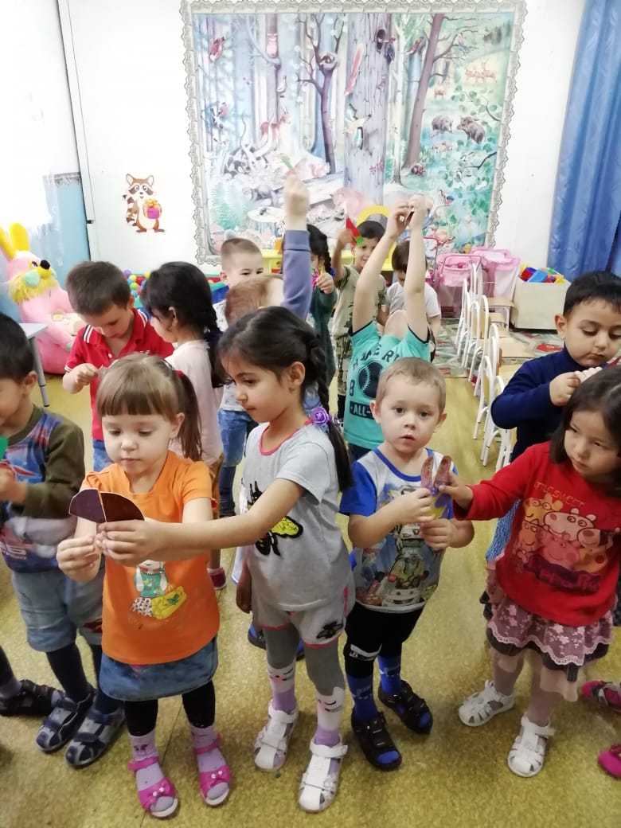

Воспитатель: Посмотрите, здесь живут гномики. Какие они все разные, все разным настроением. А вам какой больше всех нравиться *(Ответы)*

Правильно, **ребята**, с веселыми, улыбчивыми всегда приятнее общаться. **Ребята**, тоже с разным настроением приходят. Давайте с Вами сядем в круг.

Оздоровительная минутка *«Солнышко»*

*(Садимся на ковер в круг)*

**Ребята**, давайте закроем глаза и представим, что мы находимся на полянке в лесу. Мы сидим на мягкой травке, солнышко пригревает нас. Вот лучи греют нам щечки. А теперь подставьте солнышку ладошки - чувствуете тепло? Теперь солнышко греет наши ножки, давайте погладим их. Расслабились? Молодцы.

-**Ребята** посмотрите на наше солнышко, какое оно? Чего ему не хватает?

*(Ответы детей)*

-Правильно, **ребята**, ему не хватает лучиков, а давайте подарим ему лучики- ладошки, которые мы с вами рисовали. Они у меня с собой.

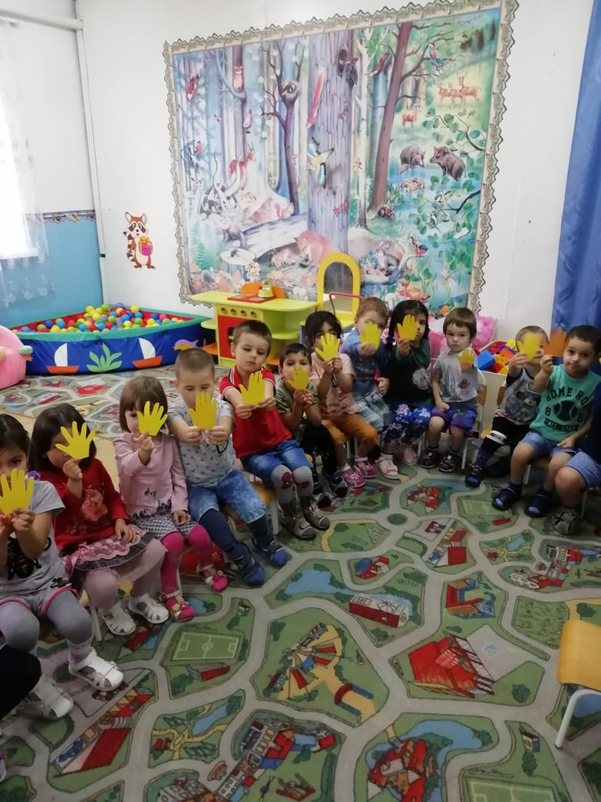

Приклеиваем лучики – ладошки, Ну, вот, теперь совсем другое дело.

Посмотрите, даже солнышко заулыбалось. У него теперь тоже хорошее настроение.

